Devine la Première Lettre
Braille | Caractères
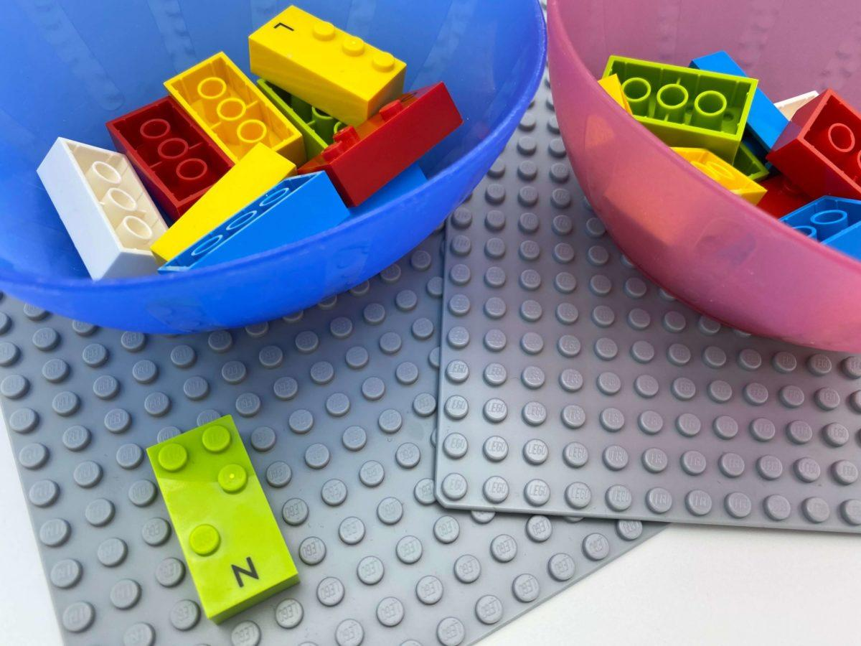 | 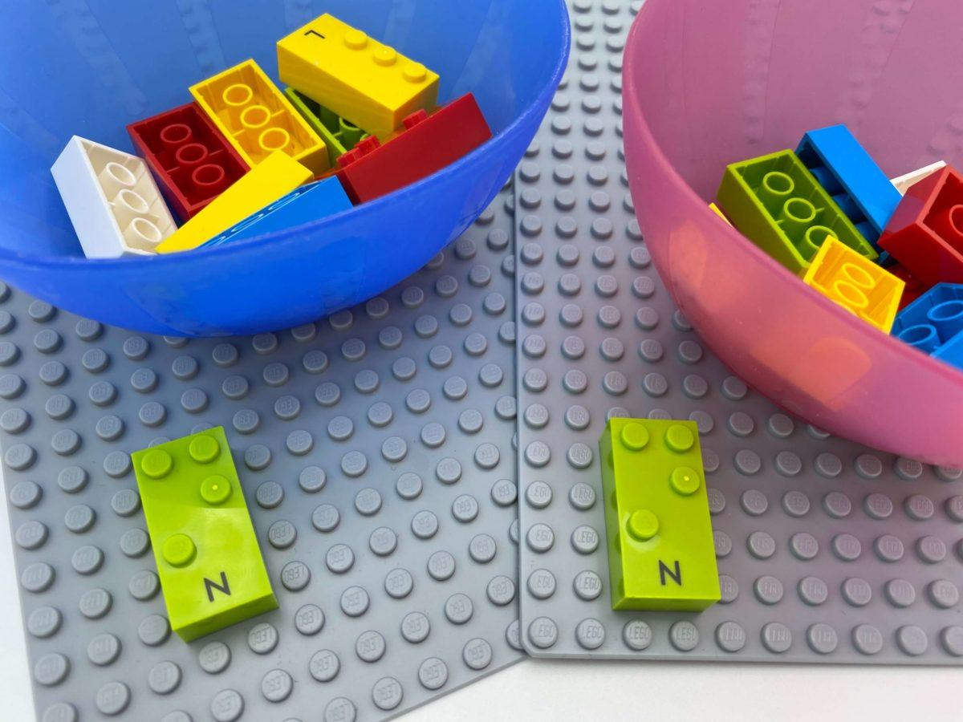 | 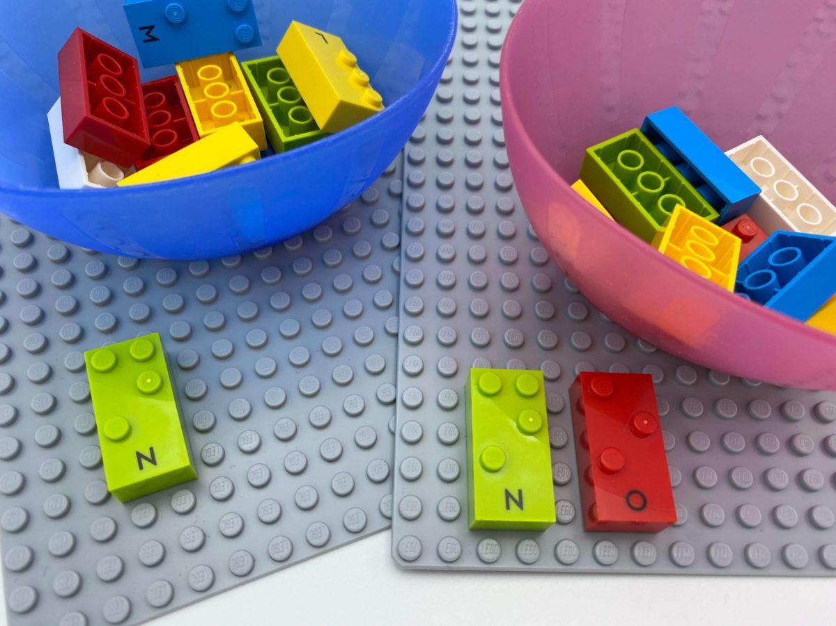

Développer le vocabulaire et la compréhension des mots. Créer de nouveaux mots en changeant, supprimant ou ajoutant de nouvelles lettres.

20 min 2 participant(s)

Jouons !
Joueur 1
- Choisis une lettre.
- Lis la lettre en silence.
- Pense à un mot commençant par cette lettre.
- Dis le mot à voix haute.
Joueur 2
- Devine la lettre.
- Trouve-la dans le bol.
Les deux joueurs :
- Comparez vos briques pour voir si elles sont identiques. Si elles sont différentes, décidez quelle doit être la lettre (un enfant peut avoir le son correct, mais pas la brique correspondante) et trouvez-la.

Préparation
- 2 lots identiques de 10 briques de lettres différentes.
- 2 bols
Chaque joueur a son propre bol avec le même lot de lettres.

Pour bien réussir
- Demander : « À quel point penses-tu avoir raison ? »

Variations possibles
- Choisir des lettres plus faciles à lire au toucher ou qui ont déjà été apprises.
- Augmenter ou diminuer le nombre de lettres.
- Demander à l’enfant de choisir 2 lettres et de faire des mots qui incluent ces lettres.

Les enfants vont développer ces compétences holistiques

Cognitif
- Découvrir la fonction de l’écrit : demander une relecture
- Identifier les caractères braille : les lettres

Emotionnel
- Être encouragé à faire le lien entre ce qui est lu et sa propre expérience

Social
- Planifier et réaliser des activités routinières ou non routinières nécessitant plusieurs étapes

Le saviez-vous ?
- Les enfants ont tendance à discuter des caractéristiques détaillées lors d’activités de construction ludiques avec leurs camarades et font preuve d’un niveau d’autorégulation plus élevé lors d’activités et de jeux en petits groupes.

